- 准备
web项目的WEB-INF/lib目录需要有hessian-3.1.3.jar 和spring-webmvc.jar模块（加入有这两个包，就不用添加了）。客户端和服务器端都要求有spring容器，要有spring.jar，如果单纯是客户端则不需要spring-webmvc.jar。

- 服务器端配置（在需要提供远程调用服务的项目中配置，以jxc项目为例子）：
- 在web.xml文件添加：
<servlet>
<servlet-name>remoting</servlet-name>
<servlet-class>org.springframework.web.servlet.DispatcherServlet</servlet-class>
</servlet>

<servlet-mapping>
<servlet-name>remoting</servlet-name>
<url-pattern>/remoting/*</url-pattern>
</servlet-mapping>
如果有web-deploy.xml文件，也要添加web-deploy.xml文件是打包实际项目用的.
- 新建com.westwind.jxc.remote.service和com.westwind.jxc.remote.impl两个java包,service包定义DTO类（数据传输对象）和远程服务接口（Service接口），impl包定义实现远程服务接口的实现类，如图：
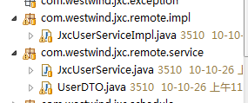
- 在WEB-INF目录下新建remoting-servlet.xml文件，配置实现类和服务：
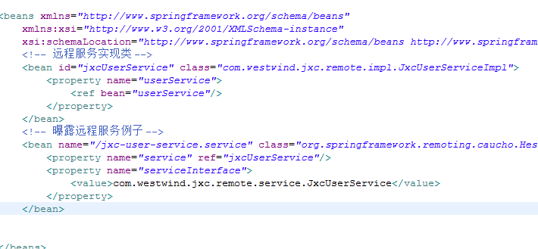
曝露的远程服务bean的name属性;/jxc-user-service.service，必须以"/"开始和".service"结尾,此处配置的远程服务，其实际url是
http://主机名:tomcat端口/jxc/remoting/jxc-user-service.service
- 配置权限WEB-INF/spring/securityContext.xml文件，提供外部访问的权限：
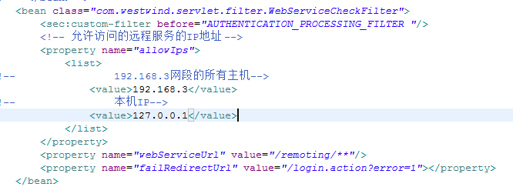
添加线面红色框标示的一行配置：
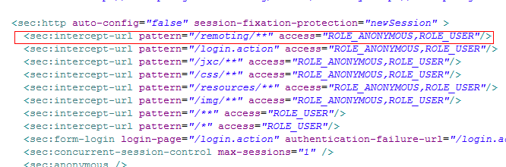
简单的方法可以验证远程服务有没有配置好，在浏览器输入远程服务的Url ，例如此处的
http://主机名:tomcat端口/jxc/remoting/jxc-user-service.service
出现下面的页面，则表示远程服务配置成功
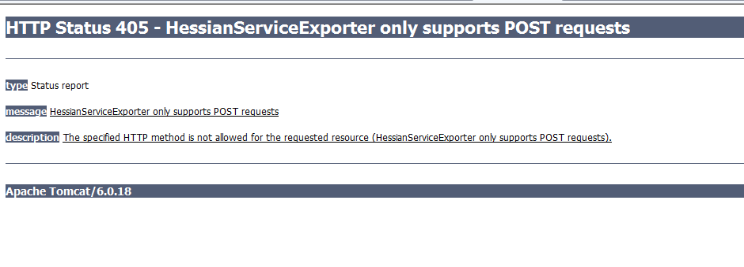

- 客户端配置（在远程客户端项目中配置）：
- 在需要调用远程服务的项目中添加远程服务的java包,例如在prthr项目中需要调用jxc的服务，则需要在jxc项目建立:com.westwind.jxc.remote(和jxc项目的包名是一致，而且只建立到remote包)
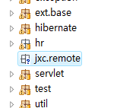
- 提交这个空的包
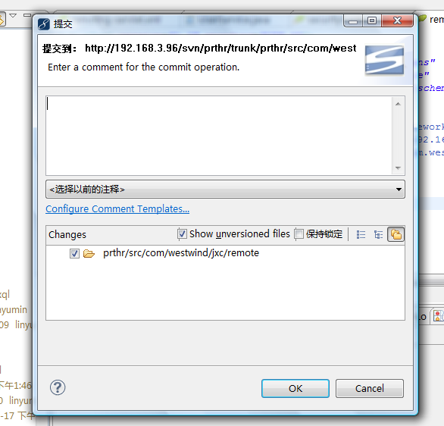
- 提交后，右键新建的remote包，team->设置属性：
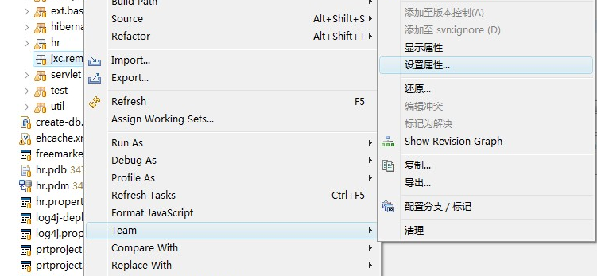
打开属性对话框，选择svn:externals属性，值设置为：
service http://192.168.3.96/svn/prthr/branches/jxc/src/com/westwind/jxc/remote/service
其意思是：告诉svn，本项目的com.westwind.jxc.remote目录下的service目录是来自于jxc项目的com.westwind.jxc.remote目录下的service目录。
以后对这个目录的任何修改都将是修改jxc项目下的service目录。这样，有新版本，则只需要更新一下svn就可以了。设置方式如下图：
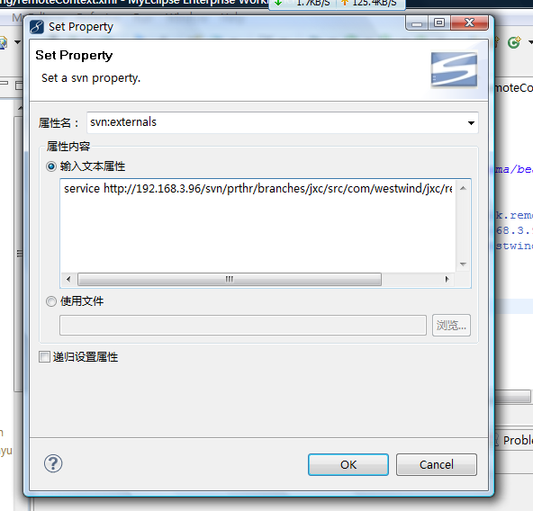
- 然后更新SVN：
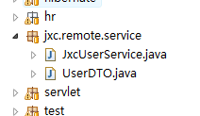
多了2个文件，其实是Jxc项目下的文件。此处不需要远程服务的实现类。
在WEB-INF/spring目录下新建remoteContext.xml,配置远程客户端bean:
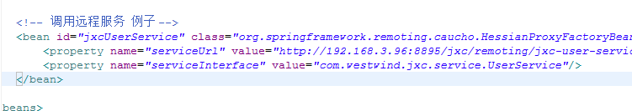
远程服务的url即是之前配置的服务器的Url，类似如下:
http://192.168.3.96:8895/jxc/remoting/jxc-user-service.service
此处远程接口类名：
com.westwind.jxc.service.UserService

这样配置后，id为jxcUserService的bean就成为远程服务的本地代理bean。可以直接当做远程接口类使用。
详细例子可以参考一下jxc和prthr项目

